**FLUXO PADRÃO DO APLICATIVO**

1. **PREPARAÇÃO**

Primeiramente vamos criar duas variáveis:

**Dados_recebidos**, irá armazenar a string de dados vindos do Esp32

**Lista,** cria uma lista vazia que irá armazenar apenas os dados relevantes a serem exibidos ao piloto.

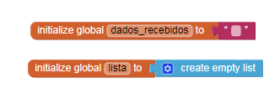

1. **INICIALIZAÇÃO**

O **Clock** funciona como uma espécie de loop que se repete num tempo determinado. O clock foi definido para 1000ms.

Iremos definir que ao iniciar a screen1 o clock será ativado

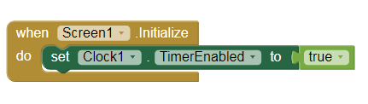

Sempre que o clock iniciar o IP do web server é definido como **http://192.168.0.12/info**, e logo em seguida requisitamos os dados a este endereço.

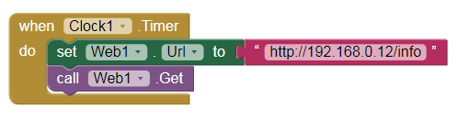

1. **COMUNICAÇÃO COM WEB SERVER**

Caso a comunicação com o web server seja bem sucedida, temos duas alternativas:

* 1. Caso não seja retornado nenhum valor, preenche o painel com 0.00 em todos os campos e reinicia o clock, para tentar obter dados novamente.

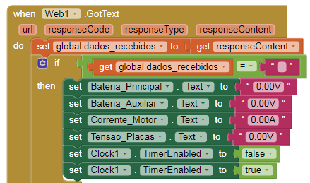

* 1. Caso a recepção seja completa, divide a string a cada char “|” e armazena esses “pedaços” em índices da variável lista. Apenas os 4 primeiros índices contém dados a serem exibidos ao piloto e serão aproveitados, os demais não serão utilizados pelo aplicativo. Adiciona V (volt) ou A (ampere) aos itens exibidos no painel.

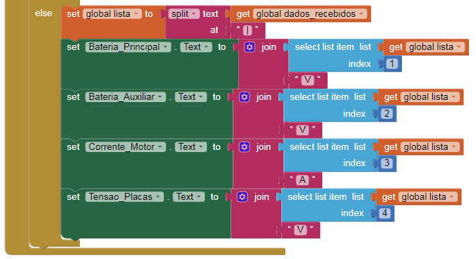

**TRATAMENTO DE ERROS**

**TimedOut** –

Caso o tempo de resposta do Web Server ultrapasse o limite definido no Time Out do objeto web1, preenche o painel com 0.00 em todos os campos e reinicia o clock, para tentar obter dados novamente.

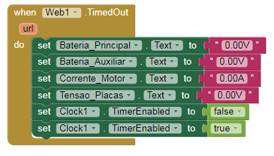

**ErrorOcurred 1101 –**

Caso o erro número 1101 apareça na tela, geralmente relacionado à falha da conexão Wifi, preenche o painel com 0.00 em todos os campos e reinicia o clock, para tentar obter dados novamente.

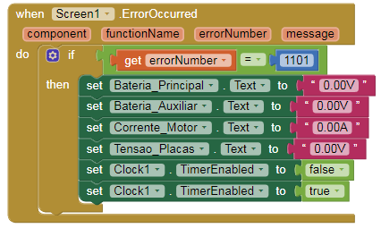

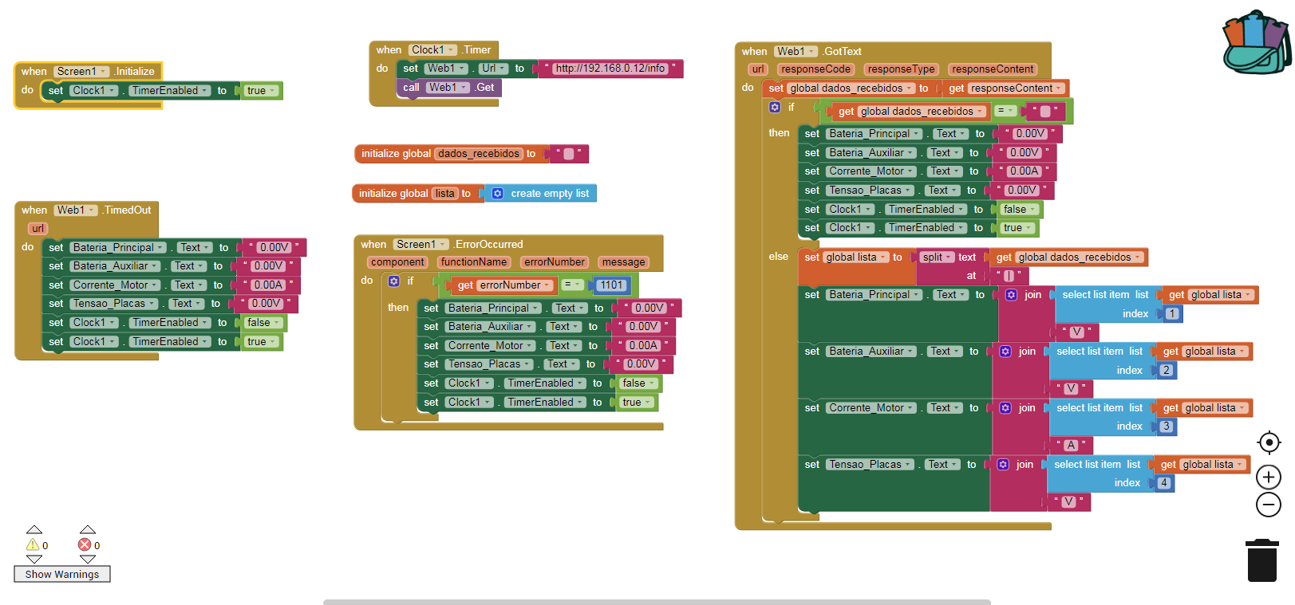**VISÃO GERAL DOS BLOCOS DO APLICATIVO**